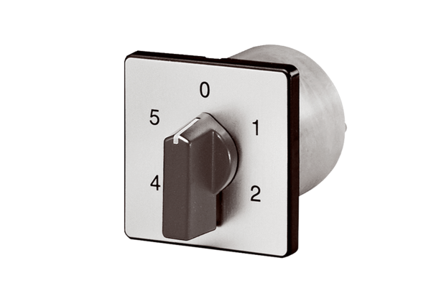5-Stufenschalter für 5-Stufentransformatoren TRE...S -2/ TR...S-2 DSS 20Verpackungseinheit: 1 StückSortiment: C
Artikelnummer: 0157.0750Hersteller: MAICO

